Test de câble avec l’appareil Fluke networks

Dans la salle 201 se trouvait un port Ethernet au mur mais on ne savait pas à quel port de la Switch il était relié, le port 2.1 :
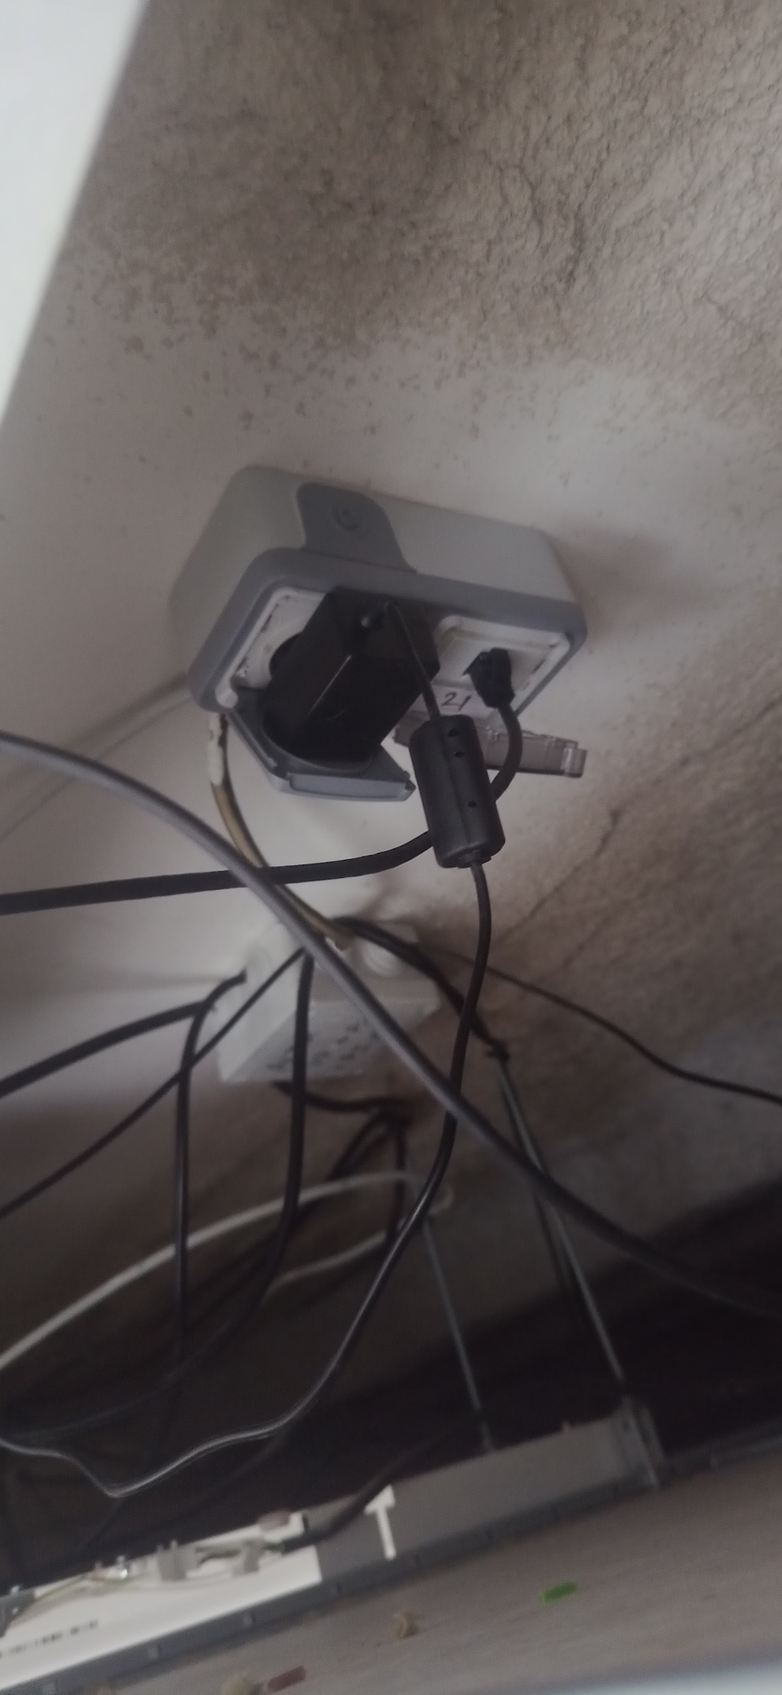
J’ai donc demandé un outil qui me permettrait de retrouver le port au quel il est relié mais surtout la longueur de ce câble Ethernet les reliant.
J e me suis servi du Microscanner2 de Fluke Networks :
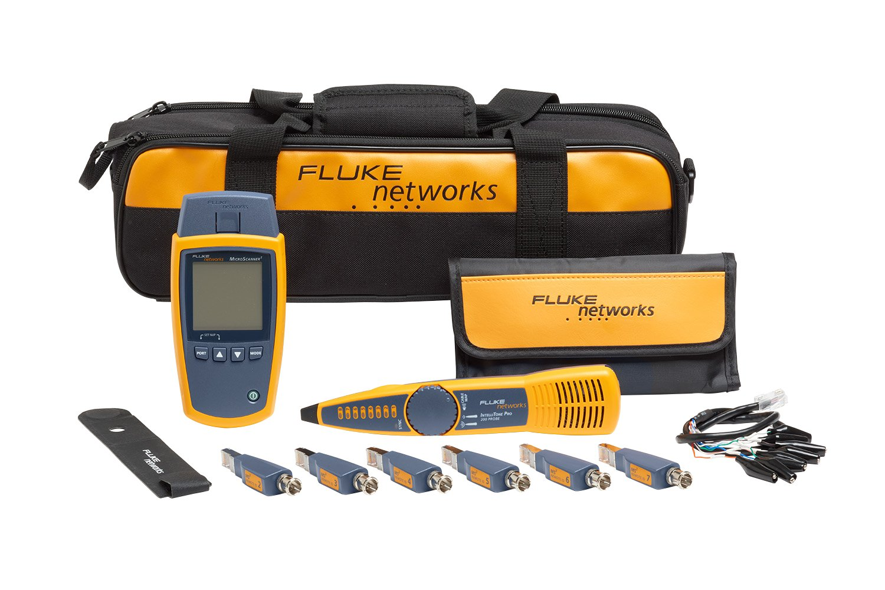

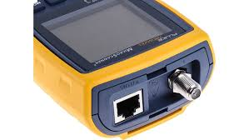
J’ai donc branché le câble relié au mûr au port de l’appareil (voir l’image précédente) ; au niveau de la baie, j’ai branché le vérificateur :
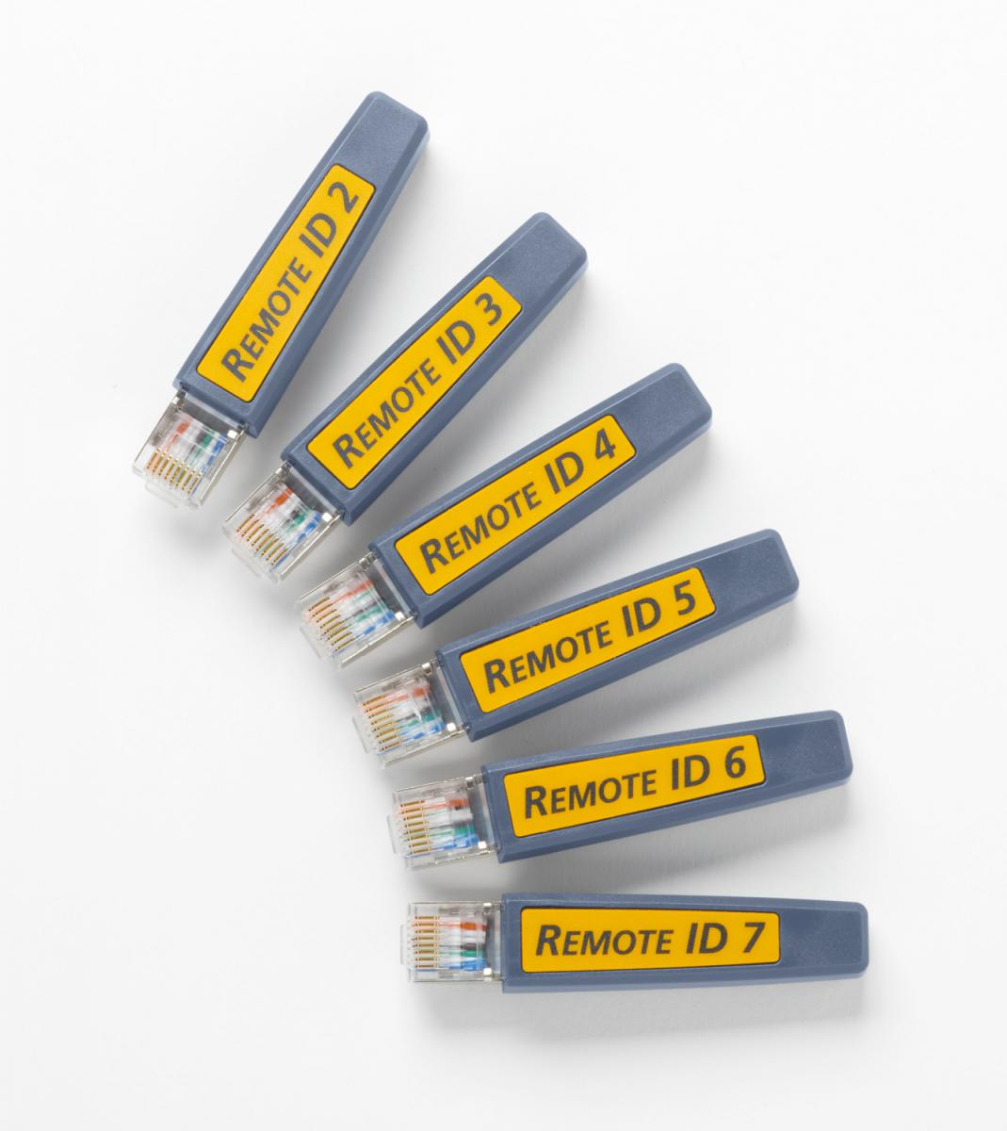 à chaque port de la baie jusqu’à ce que le microscanner m’indique une longueur sur le numéro du vérificateur. Cette longueur est celle du câble reliant le port au mur au port à la baie.
J’ai donc ainsi pu retrouver le port (2) et sa longueur (3.5m).

